Jueves
29
de septiembre

3° de Secundaria
Ciencias. Química

¿Para qué medimos en la ciencia?

Aprendizaje esperado: identifica las propiedades extensivas (masa y volumen) e intensivas (temperatura de fusión y de ebullición, viscosidad, densidad, solubilidad) de algunos materiales. Explica la importancia de los instrumentos de medición y observación como herramientas que amplían la capacidad de percepción de nuestros sentidos.

Énfasis: medir algunas propiedades extensivas de los materiales

¿Qué vamos a aprender?

Tus sentidos ayudan a percibir los estímulos del medio y también las propiedades de los materiales que te rodean, sin embargo, en ocasiones no son suficientes para apreciar de manera cuantitativa dichas propiedades, por eso se recurre en ciencias al uso de diferentes instrumentos de medición.

Reflexionarás acerca de la importancia de la medición en la ciencia, en particular, cómo se miden la masa y el volumen que son propiedades extensivas, también reconocerás cuáles son los instrumentos utilizados en cada caso, así como las unidades de medición.

Registra las dudas, inquietudes o dificultades que surjan al resolver los planteamientos, éstas las puedes resolver al revisar tu libro de texto o al reflexionar en torno a los problemas que se presentaran.

¿Qué hacemos?

Observa con atención el siguiente video y después reflexiona sobre lo siguiente:

- Las apariencias engañan
https://youtu.be/G-myo9v1FfU

- Si utilizas únicamente tus sentidos ¿puedes identificar las propiedades de los materiales?, ¿cuáles?

- ¿Qué instrumentos utilizas para identificar propiedades diferentes a las expresadas en la pregunta anterior?

- Cuando vas a comprar un kilogramo de tortillas o un litro de leche ¿Cómo estás seguro de que realmente es un kilogramo o un litro?

- ¿Qué instrumento utilizas en cada caso y cómo lo mides?

- Entonces ¿Qué es medir?

Cuándo vas al médico y te suben a una báscula, ¿para qué lo hacen?

Primero: ¿Qué es medir y cuál es su importancia?

Has notado que frecuentemente utilizas instrumentos y unidades de medida y pocas veces piensas en esta pregunta.

Observa el siguiente diagrama de flujo donde puedes contestar la primera pregunta.

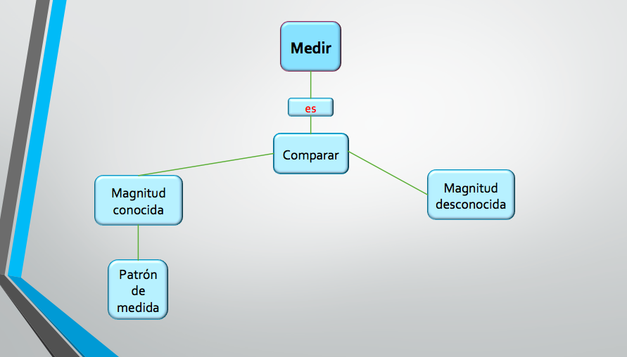

Medir entonces es comparar una magnitud conocida, con una desconocida, para obtener un resultado, a la magnitud conocida se le llama patrón de medida, que ha sido previamente establecida por un convenio entre países, actualmente se utiliza el Sistema Internacional de Unidades, aunque en otros países se utiliza el sistema inglés.

Observa la siguiente imagen:

¿Qué propiedad de la materia se miden con ellas?

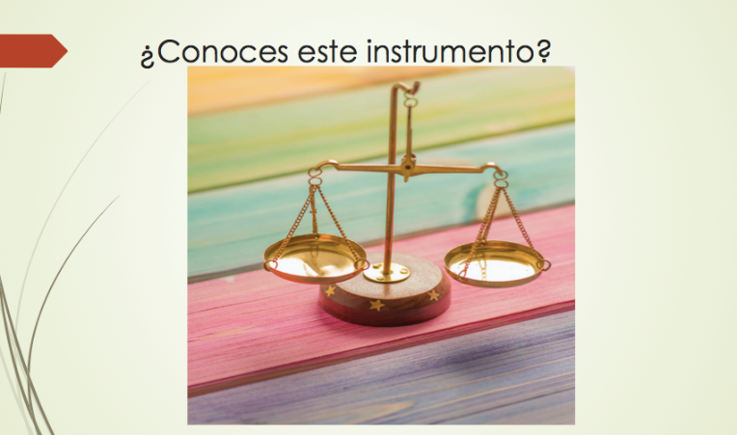

La masa con la balanza en sus diferentes modelos y el volumen con recipientes graduados.

Sus unidades son el kilogramo para la masa y el metro cubico para el volumen, este es el espacio que hay dentro de un cubo de un metro de lado, en ocasiones estas unidades son muy grandes y se utilizan los submúltiplos como el gramo y el centímetro cubico.

Ahora aprenderás a utilizar la balanza granataria, que es la que se encuentra en el laboratorio de química de tu escuela y la utilizaras cuando regreses a las clases presenciales.

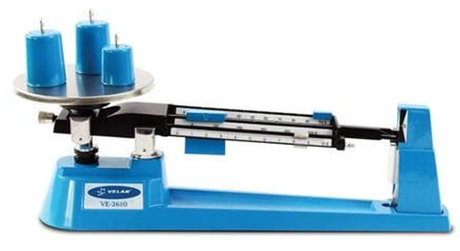
Fuente: https://www.velab.com.mx/products/balanza-granataria

Primero identifica sus partes, el platillo y sus tres brazos donde aparecen pesas de diferentes valores, una de 100 gramos, una de 10 gramos y una de un gramo que incluso permite medir decimas de gramo.

Antes de colocar el objeto a medir se debe calibrar la balanza, esto se logra moviendo a la derecha o a la izquierda el tornillo que se encuentra debajo del platillo hasta que el fiel de la balanza coincida con el cero.

Después se coloca el objeto a medir en el platillo y comienzas moviendo la pesa más grande la de 100 gramos, si se “pasa” entonces utilizas la pesa de 10 gramos, si le “falta” mueves al siguiente valor que en este caso es 200 gramos.

De este modo encontrarás la combinación de las pesas que te permita que la balanza quede equilibrada y finalmente, sumas los valores para obtener el resultado.

Para medir el volumen de un objeto, si tiene una forma regular, es decir que corresponda a un cuerpo geométrico se utiliza la fórmula correspondiente, por ejemplo, un cubo que es lado por lado por lado, y si tiene una forma irregular, lo que puedes hacer es introducirlo en un recipiente graduado que contenga agua, apreciarás que el nivel del agua aumenta y la diferencia entre el volumen inicial y final, será el volumen del objeto.

Para obtener una medición correcta del volumen es muy importante considerar una pequeña curvatura que se forma en la superficie del líquido, ésta se llama menisco, el valor del volumen será el indicado por la parte baja de esta curvatura en el caso del agua.

Si tienes a la mano una receta o certificado médico utilízala, y si no la tienes observa la siguiente imagen, en el apartado que dice peso observa que las unidades son los kilogramos.

¿Realmente se trata de peso o masa?
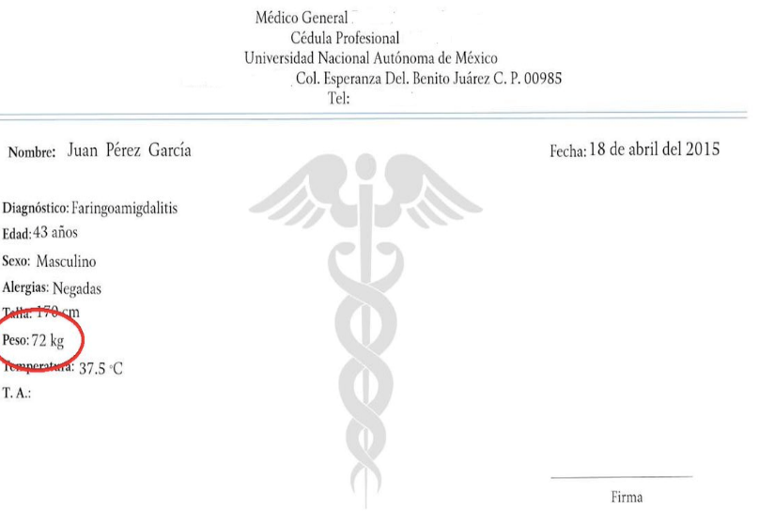

Recuerda que la diferencia entre estos conceptos los revisaste en la sesión anterior. Escribe la respuesta en tu cuaderno.

Es muy importante para el médico conocer tu masa ya que en función de ella puede saber la dosis de medicamento que debe recetarte, así como la frecuencia con que debes tomarlo.

En nuestra vida diaria utilizas mediciones y unidades continuamente, imagina el caso de una receta de cocina, es importante agregar los ingredientes en las cantidades indicadas pues de otro modo el resultado no sería el esperado.

Otro caso es la cantidad de agua simple potable que debes tomar diariamente. Aunque nos recomiendan esta cantidad en número de vasos, en realidad se debe calcular en proporción con el volumen de agua en tu cuerpo para mantenernos sanos.

Hasta ahora has visto la importancia de los instrumentos de medición para caracterizar dos propiedades de la materia, la masa y el volumen, además de cómo se utilizan los instrumentos, tales como la balanza o la probeta graduada para obtener magnitudes y las unidades en las que se miden.

Conocer las propiedades de la materia es el primer paso para comprender sus transformaciones.

Para saber un poco más sobre la importancia de medir, observa el siguiente video, sobre cómo se mide el nivel de alcohol en la sangre.

- La función del alcoholímetro
https://youtu.be/X9FLNNUA1Gg

Otro recurso útil para comprender como se mide la masa y el volumen lo puedes encontrar en la siguiente página con una sencilla actividad interactiva.

http://concurso.cnice.mec.es/cnice2005/93_iniciacion_interactiva_materia/curso/materiales/propiedades/masa.htm

El reto de hoy:

En tu cuaderno, completa el siguiente cuadro:
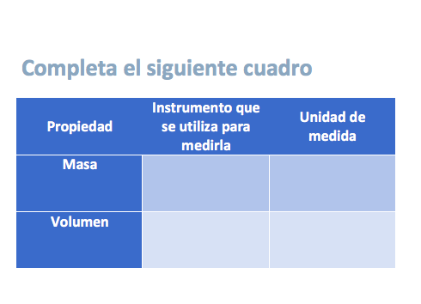
Ahora sabes la importancia de la medición de la masa y el volumen en tu vida cotidiana y de las unidades que se utilizan.

¡Buen trabajo!

Gracias por tu esfuerzo.

Para saber más:

https://www.conaliteg.sep.gob.mx/

